Efeitos de um jogo de tabuleiro sobre a seleção e consumo de alimentos por crianças
Effects of a board game about the food selection and intake of children

Efectos de un juego de mesa sobre la selección e ingesta de alimentos de los niños

Resumo

Investigaram-se os efeitos da participação em um jogo de tabuleiro sobre as respostas de seleção de alimentos de diferentes grupos alimentares. Participaram três crianças com idades entre cinco e seis anos. A pesquisa foi composta por quatro fases: Linha de Base (LB), Intervenção/jogo e Pós-Intervenção. Na LB o consumo alimentar dos participantes, com e sem a apresentação da figura dos alimentos, foi observado diretamente de forma sistemática e contínua e registrado. Na fase de Intervenção o jogo foi empregado. Finalmente, a fase de pós-intervenção foi semelhante a de LB. Após a intervenção, com exceção de P3 para o grupo das frutas, os outros participantes consumiram alimentos que não tinham por hábito consumir, aumentando a variedade de seleção de alimentos. Discutem-se as variáveis do jogo que contribuíram para que os participantes aumentassem a variedade de seleção e consumo de alimentos.

Palavras-chave: Comportamento alimentar, crianças, jogo.

Abstract

The effects of participation in a board game on the selection of foods from different food groups have been investigated. Three children aged five and six participated in this research. The research consisted of four phases: baseline, intervention / game and post-intervention. In LB, the food consumption of the participants, with and without the presentation of the food figure, was observed directly in a systematic and continuous way and recorded. In the intervention phase the game was employed. Finally, the post-intervention phase was similar to that of LB. After the intervention, except of P3 for the fruit group, the other participants consumed foods which they did not use to, increasing the variety of food selection. The procedural variables of the game that helped the participants to increase the variety of food selection and consumption were discussed.

Keywords: Eating behavior, children, Game.

Resumen

Se investigaron los efectos de la participación en un juego de tablero sobre las respuestas de selección de alimentos de diferentes grupos alimentarios. Participaron tres niños de entre cinco y seis años. La investigación fue compuesta por cuatro fases: Línea de Base, Intervención / juego y Post-Intervención. En la LB el consumo alimentario de los participantes, con y sin la presentación de la figura de los alimentos, fue observado directamente de forma sistemática y continua y registrada. En la fase de Intervención el juego fue empleado. Finalmente, la fase de post-intervención fue similar a la de LB. Después de la intervención, con excepción de P3 para el grupo de las frutas, los otros participantes consumieron alimentos que no tenían por hábito consumir, aumentando la variedad de selección de alimentos. Se discuten las variables del juego que contribuyeron para que los participantes aumentaran la variedad de selección y consumo de alimentos.

Palavras-chave: Conducta alimentaria, niños, Juego.

O comportamento alimentar ocupa um papel central na prevenção e no tratamento de doenças, uma vez que o excesso ou a carência de determinados nutrientes pode gerar problemas de saúde. De acordo com a World Health Organization (WHO) (2012), uma dieta pouco saudável é um dos principais fatores de risco para uma série de doenças crônicas, como as doenças cardiovasculares, o câncer, o diabetes, a obesidade etc. Recomendações gerais para uma dieta saudável são: comer mais frutas, legumes, leguminosas, nozes e grãos e reduzir o sal, o açúcar e as gorduras. Todavia, muitas vezes, as escolhas alimentares na infância são muito seletivas, com quantidades elevadas de carboidrato, açúcar, gordura e sal e baixo consumo de alimentos como vegetais e frutas, se comparados às quantidades recomendadas (Lowe & Horne, 2009; WHO, 2012).
É na idade pré-escolar e no início da idade escolar que se formam os hábitos alimentares que acompanham o indivíduo ao longo da vida. Estes hábitos são fortemente influenciados por fatores genéticos e ambientais (Brasil, Devncenzi, & Ribeiro, 2007). A espécie humana possui predisposição genética para rejeitar os sabores amargo e azedo e a responder preferencialmente aos sabores doces e salgados, além de preferir alimentos com alta densidade energética. A experiência do ser humano com os sabores começa durante o período de amamentação, como consequência do consumo alimentar da mãe (Birch, 1999). Com a introdução da alimentação sólida, o comportamento alimentar é aprendido no ambiente familiar e secundariamente, por outras interações psicossociais e influências culturais (Ramos & Stein, 2000). Nesse processo de aprendizagem, muitas variáveis podem colaborar para o processo de escolha alimentar . Entre essas variáveis citam-se as propagandas e comerciais de televisão (Gallo, 1998), a modelação de pais, pares e irmãos (Birch,1999; Rossi Moreira, & Rauen, 2008), consequências fisiológicas positivas ou negativas pós- ingestão (Birch,1999), estratégias adotadas pelos pais para o consumo de determinados alimentos e o uso de alimentos preferidos como consequência para bons e maus comportamentos (Birch, 1999), fatores culturais (Wardle & Cook, 2008) e disponibilidade e acesso facilitado aos alimentos (Birch, 1992; Pliner, 1982).
A seletividade para o consumo alimentar realizada por muitas crianças pode ser resultado de práticas alimentares conduzidas de forma inadequada, embora crianças em fase de formação de hábitos alimentares, muitas vezes, não aceitam experimentar prontamente novos alimentos. Na fase pré-escolar e início da fase escolar, a velocidade do crescimento declina, e uma das consequências é a redução do apetite e da ingestão alimentar. (Brasil et al., 2007). Para que a rejeição a novos alimentos se modifique, é necessário que a criança experimente os alimentos várias vezes, sem qualquer coerção (Birch & Marlin, 1982; Birch, McPhee, Shoba, Pirok, & Steinberg, 1987; Brasil et al., 2007).
Com a finalidade de encorajar as crianças a experimentarem frutas e vegetais, Lowe e Horne (2009) desenvolveram um programa de alimentação saudável em escolas, voltado para crianças de 4 a 11 anos, denominado “The Food Dudes Healthy Eating Programme”. Esse programa incluía dois elementos-chave, vídeo de aventuras com personagens super-heróis e pequenos prêmios, como consequências para o comportamento das crianças de provarem novos alimentos. Na fase de preparação e linha de base, o consumo de frutas e vegetais era mensurado por quatro dias antes do início do programa. Na Fase 1, com duração de 16 dias, as crianças ou assistiam a um DVD ou faziam a leitura de uma carta, ambos encorajando a comer frutas e verduras. O DVD, desenvolvido pelos pesquisadores, era composto de episódios de uma história com personagens super-heróis que forneciam às crianças um modelo de alimentação saudável a ser imitado. Ainda nessa fase, comer pedaços de frutas e vegetais era seguido por elogios ou prêmios. Os pais tinham como tarefa incentivar seus filhos a comerem frutas e vegetais e a monitorar este comportamento das crianças (Food Dudes Home Pack). Na Fase 2, de manutenção, o consumo alimentar das crianças era monitorado por meio de um gráfico fixado na parede da sala de aula. Quando o consumo dos alimentos era realizado pelas crianças, elas ganhavam certificados e prêmios dos professores. Como resultado, verificou-se um aumento de 4% para 68% no consumo de frutas e vegetais variados e esses, mantiveram-se após quatro meses do fim do programa. Quando se trabalha com crianças, a tecnologia empregada deve, além de promover o ensino de comportamentos específicos, ser motivadora e divertida. Nesse programa o uso de vídeo com personagens super-heróis parece ter contribuído para o resultado.
Nos últimos anos, a partir dos estudos de Sidman (Sidman, 1971; Sidman & Tailby, 1982 entre outros), pesquisas empregaram o modelo de equivalência de estímulos para investigar comportamentos comuns no contexto clínico entre os quais o comportamento alimentar (e.g., Barnes-Holmes, Keane, Barnes, & Smeets, 2000; Cardoso, 2007; Smeets & Barnes-Holmes, 2003; Straatmann, Gisele, Almeida, Sebastião Sousa, & Rose, 2014; Viana, 2006). Sidman e Tailby (1982) definem equivalência de estímulos como relações de estímulos condicionais derivadas que mostram as propriedades de reflexividade, simetria e transitividade. A propriedade de reflexividade implica a relação de igualdade que os estímulos de uma classe têm entre si (e.g., A1A1, B1B1 e C1C1); a simetria refere-se à reversibilidade funcional da discriminação condicional, (i.e., se foi ensinado que “dado A1, escolher B1”, então a relação “dado B1, escolher A1” deve emergir). Finalmente, na transitividade são necessários treinos anteriores: “dado A1, escolher B1” e “dado A1, escolher C1”. Se o indivíduo, “dado B1, escolher C1” sem treino adicional, a propriedade de transitividade é demonstrada.
As pesquisas que empregaram o modelo de equivalência de estímulos para investigar o comportamento alimentar (Barnes-Holmes, Keane, Barnes, & Smeets, 2000; Cardoso, 2007; Smeets & Barnes-Holmes, 2003; Straatmann et al. 2014; Viana, 2006) usaram o procedimento de escolha de acordo com o modelo (Matching to Sample-MTS). Nesse procedimento, um estímulo-modelo (e.g., A1) é apresentado e, após uma resposta de observação, são apresentados pelo menos dois estímulos-comparação (e.g., B1 e B2). A escolha de um deles, previamente definido pelo pesquisador, é seguida pela liberação de consequências (sons, fichas etc.) e a escolha do outro, não. Ainda, nessas pesquisas bebidas (Barnes-Holmes, Keane, Barnes, & Smeets, 2000; Smeets & Barnes-Holmes, 2003), nomes impressos de alimentos (Straatmann et al. 2014) ou fotos de alimentos (Cardoso, 2007; Viana, 2006) foram emparelhados a adjetivos impressos de alta e baixa palatabilidade (Barnes-Holmes et al., 2000; Cardoso, 2007; Viana, 2006), a fotos (Smeets & Barnes-Holmes, 2003) ou a expressões faciais (Straatmann et al. 2014) que representavam felicidade ou tristeza.
De modo geral, os dados obtidos nessas pesquisas indicam que a maioria dos participantes formou classes de equivalência e que os alimentos e bebidas emparelhados com fotos ou expressões faciais que representavam felicidade foram avaliados como mais agradável que aqueles emparelhados com fotos ou expressões que representavam tristeza. Finalmente, todas as pesquisas supracitadas utilizaram programas de computador ou cartões com figuras ou nomes impressos para a coleta dos dados, mesmo aquelas em que os participantes eram crianças (Smeets & Barnes-Holmes, 2003). Deve-se considerar, contudo, que quanto mais jovens são os participantes das pesquisas, mais cuidadosa deve ser a tecnologia empregada para a condução das sessões, já que a repetição de tentativas e o alto número delas podem levar as crianças a cansarem da tarefa (Souza & Hübner, 2010; Straatmann, 2008).
Em razão dos resultados das pesquisas que empregaram jogos para o ensino de habilidades acadêmicas e da importância de pesquisas cujo foco é o comportamento alimentar, Panosso e Souza (2014) realizaram uma pesquisa que investigou o efeito do uso do jogo de tabuleiro “Cestinha Mágica” na formação de classes de equivalência, avaliação e escolhas alimentares, realizadas por crianças que fazem seleção restritiva alimentar. Participaram duas crianças com idades de sete e oito anos. A pesquisa foi composta por seis etapas: investigação sobre os hábitos alimentares, pré-teste de avaliação e das escolhas alimentares, intervenção/jogo, ensino do procedimento Matching to Sample (MTS), teste das relações emergentes e verificação/pós-teste. Foram conduzidas oito sessões de intervenção com o jogo.
A investigação dos hábitos alimentares era constituída por uma entrevista com os responsáveis pelos participantes e por registro dos alimentos consumidos nas refeições, realizadas por eles, durante três dias. No Pré-teste de Avaliação dos Alimentos uma folha com 30 figuras de alimentos, as mesmas usadas no jogo de tabuleiro foram apresentadas. Ao lado de cada figura havia três parênteses e acima de cada um deles, figuras esquemáticas (smile) que representavam gostar, gostar parcialmente e não gostar, respectivamente. Os participantes deveriam marcar um X dentro do parêntese que correspondesse a sua preferência pelo alimento indicado pela figura. No Pré-teste das Escolhas Alimentares eram apresentadas as mesmas figuras do Teste de Avaliação e os participantes deveriam marcar um X no parêntese em frente à figura de seis alimentos que escolheria para comer caso lhes fossem oferecidos.
Na intervenção usou-se um jogo de tabuleiro para ensinar as relações AB e AC com três conjuntos de estímulos. O Conjunto A - cestas coloridas (cesta de cor laranja - A1, cesta amarela - A2 e a cesta azul - A3), o Conjunto B - alimentos (grupo verduras/legumes/frutas - B1, grupo grãos - B2 e grupo calorias vazias - B3) e o Conjunto C - diferentes quantidades de mãos indicando sinal de positivo (figura de uma mão - C1, duas mãos - C2 e três mãos com os dedo(s) polegar(es) apontado(s) para cima - C3). Após a segunda e a quinta partida do jogo foram realizados os testes das relações AB/AC e, após oito partidas do jogo, os testes das propriedades emergentes (AA/BB/CC/BA/CA/BC/CB). Os testes foram conduzidos por meio do software de computador Power Point, manuseado pela pesquisadora e a tarefa dos participantes era tocar na figura que estava na parte de cima da tela e, em seguida, apontar para uma das três figuras apresentadas como estímulos de comparação. Após a realização de duas partidas de jogo, realizou-se a sessão de Verificação 1, após cinco partidas a Verificação 2 e, após oito partidas, o Pós-Teste. As sessões de Verificação e Pós-teste eram semelhantes às sessões de Pré-teste.
Os resultados mostraram que houve formação de classes de estímulos equivalentes para ambos os participantes, contudo apenas para um deles houve mudanças na avaliação e escolhas alimentares. Esse dado indica que a formação de classes equivalentes por meio do jogo pareceu não afetar escolhas alimentares dos participantes. Finalmente, ambas as mães relataram que seus filhos experimentaram alimentos sem que elas o exigissem. Embora este dado tenha de ser considerado de maneira cuidadosa, uma vez que partiu do relato das mães e não de observações sistemáticas da pesquisadora, discutem-se possíveis características do jogo que podem ter contribuído para essas escolhas. Conquanto o relato das mães indique mudanças no comportamento das crianças, os resultados nos testes de avaliação e escolhas alimentares sugere a necessidade de revisão do procedimento empregado.
Sendo assim, na presente pesquisa, o trabalho de Panosso e Souza (2014) foi usado como base, contudo, algumas alterações dos parâmetros originais daquela pesquisa foram realizadas entre as quais se destacam: mudanças dos grupos alimentares, mudanças nas regras do jogo, redução da quantidade de cartas com autoclíticos, mudanças nas regras de algumas casas do jogo, observação do consumo alimentar e retirada dos testes de equivalência já que os resultados do estudo de Panosso e Souza (2014) não afetaram as escolhas alimentares. Todas as alterações realizadas serão descritas detalhadamente na seção método.
Este estudo teve por objetivo, portanto, realizar uma replicação sistemática do estudo de Panosso e Souza (2014) a fim de avaliar os efeitos das modificações implementadas no procedimento e no jogo usado no referido estudo sobre as respostas de seleção e consumo de alimentos de diferentes grupos alimentares em crianças.

Método
Participantes
Três crianças com idades entre 5 e 6 anos que, de acordo com relato dos pais e dos profissionais da creche, não comiam alguns tipos de alimentos. Os participantes foram indicados pela creche onde estudavam. Foram excluídas da pesquisa crianças que possuíam intolerância ou eventos passados de situação aversiva com algum alimento, indícios de desenvolvimento precoce de comportamentos de anorexia e/ou bulimia ou sintomas de depressão infantil e que consumiam todos os tipos de alimentos servidos na creche. Para efetivar a participação das crianças no estudo, os pais assinaram o Termo de Consentimento Livre e Esclarecido (TCLE). Esse trabalho foi aprovado pelo Comitê de Ética com Humanos, parecer número 109/2012.
Local, Materiais e Equipamentos
A coleta de dados foi realizada em uma creche da cidade de Londrina-PR, em uma sala disponibilizada pela diretoria. Foram usadas para a coleta uma mesa, duas cadeiras, caneta, lápis e prancheta, uma entrevista semi-estruturada pré e pós-intervenção, folha de registro do consumo alimentar, folha de registro das jogadas, jogo de tabuleiro “Cestinha Mágica”. Os equipamentos utilizados foram uma câmera filmadora e um notebook.
Jogo de tabuleiro Cestinha Mágica (Panosso & Souza, 2014)
Um tabuleiro, três peões, 150 pontos em forma de estrela (50 laranjas, 50 amarelas e 50 azuis), um dado com números de um a três, 60 cartas, duas folhas-matriz e um Manual de Instruções.
Folha-matriz. Em uma folha A4, era apresentada uma tabela com as figuras de uma cesta laranja, uma cesta amarela e uma cesta azul. Os cartões sorteados ao longo do jogo deveriam ser colocados nessa folha, ao lado da figura da cesta correspondente àquele grupo alimentar, possibilitando o emparelhamento do alimento com a cesta.
Tabuleiro. 57 casas, sendo a casa da partida, 18 casas com figuras de cestas de supermercado, seis com figura de uma cesta de cor laranja, seis com a figura de cesta de cor amarela e seis com a figura de cesta de cor azul. Havia, ainda, 24 casas com a imagem que agrupava cestas de supermercado laranja, amarelas e azuis e figuras de mão(s) indicando gesto de positivo em uma mesma carta, sendo: seis casas com a figura de uma cesta de cor laranja e três figuras de mãos com o dedo polegar apontado para cima (indicando gesto de positivo); seis com a figura de uma cesta de cor amarela e duas mãos com o dedo polegar apontado para cima e seis com a figura de uma cesta de cor azul e uma figura de uma mão com dedo polegar apontado para cima. O tabuleiro era composto também por três casas com a figura de um bruxo, três casas sobre as quais consta a frase “casa da cesta vazia” impressa sobre elas, três com a frase “casa da troca”, três casas com uma figura de uma cesta branca, uma casa da cesta mágica e uma casa da chegada.
Cartas. O jogo foi composto de 60 cartas divididas da seguinte maneira: 48 cartas em cuja Face A havia a figura de uma cesta e sobre a Face B, a figura de um alimento; seis cartas-bônus, em cuja Face A havia a figura de uma cesta e na Face B uma frase; e seis cartas do bruxo em cuja Face A havia a figura do bruxo e na Face B, uma frase. As figuras dos alimentos selecionados para esta pesquisa referem-se apenas àqueles que eram oferecidos aos participantes na instituição onde foi realizada a pesquisa. A Figura 1 apresenta o jogo de tabuleiro, figura do bruxo apresentada no jogo em formato tridimensional e cartas que o compõem.
INSERIR FIGURA 1
Estímulos Experimentais
As casas e as cartas do jogo possibilitam o ensino da relação entre três conjuntos de estímulos: as cestas coloridas (Conjunto A), alimentos (Conjunto B) e figuras de mãos com o dedo polegar apontado para cima, indicando positivo em quantidades diferentes (Conjunto C). Os Conjuntos A e C possuíam três elementos cada e o Conjunto B, 24 elementos.
O jogo trabalha com os três grupos alimentares, indicados para o consumo diário: verduras/legumes/frutas, grãos e proteínas/ laticínios. Os grupos verduras, legumes e frutas assim como o de proteínas e laticínios foram considerados, na presente pesquisa, como um único grupo alimentar para facilitar a confecção do jogo. De acordo com as recomendações do Dietary Guidelines e MyPlate (http://www.usda.gov/wps/portal/usda/usdahome), uma pessoa deve ingerir metade de um prato de refeição em alimentos dos grupos verduras/legumes/frutas, mais de um quarto de alimentos do grupo dos grãos e menos de um quarto de proteínas.
Elaboração do jogo. Para compor o jogo foram selecionados alimentos que fazem parte da rotina diária da família brasileira, conforme informações apresentadas pelo Ministério da Saúde do Governo Brasileiro - Portal da Saúde (www.saude.gov.br). Para esta pesquisa, foram utilizadas apenas figuras de alimentos que estavam disponíveis na refeição do almoço do local onde foi realizada a pesquisa. O jogo não trabalha com o critério de quantidade e/ou porções diárias indicadas para o consumo de cada grupo alimentar, pois nesta pesquisa não se visa o ensino de condutas alimentares relacionadas a quantidades, horário das refeições e balanceamento nutricional personalizado. A Figura 2 apresenta o manual do jogo que contem seu objetivo, a forma de jogar e os critérios para ser o vencedor.
INSERIR FIGURA 2
Procedimento
Os participantes da pesquisa foram indicados pelas professoras que, diariamente, acompanhavam as refeições realizadas na creche pelas crianças. Após assinatura do TCLE, realizou-se a primeira entrevista para conhecer o histórico alimentar do participante e hábitos familiares relacionados à refeição. A entrevista semiestruturada era composta de 39 questões que incluíam informações sobre dados pessoais (idade, sexo, problemas de saúde etc.), dados sobre a rotina alimentar (horários das refeições, alimentos servidos etc.), e sobre o comportamento alimentar (quem serve a criança, o que acontece se ela não come, o que acontece se ela come etc.). Em seguida, iniciaram-se as observações. Os alimentos escolhidos para consumo pelos participantes foram registrados durante todas as fases da pesquisa, diariamente, por 45 dias, excetuando-se feriados e finais de semana. Os dias de observação e registro eram alternados entre a pesquisadora e uma auxiliar de pesquisa devidamente treinada. A pesquisa empregou o Delineamento Experimental de Sujeito Único- Linha de Base Múltipla entre sujeitos. A observação e o registro dos alimentos consumidos pelos participantes foram realizados ao longo de todas as fases do estudo: intervenção/jogo, escolha dos alimentos por meio de figuras e fase de observação do consumo alimentar (E.O.C).
Fase de linha de base. Nesta fase, o consumo alimentar dos participantes foi observado diretamente de forma sistemática e contínua e registrado por três dias (todos os alimentos escolhidos e consumidos foram registrados), etapa de observação do consumo alimentar (O.C.). As refeições eram servidas no prato das crianças, em pequenas porções, dentro da cozinha, sem que elas tivessem acesso ou pudessem escolher os alimentos que gostariam de consumir. De modo geral eram servidos no prato apenas o que as cozinheiras da creche diziam que as crianças comiam. Sendo assim, a partir do quarto dia, figuras dos alimentos que seriam servidos no almoço eram apresentadas aos participantes e a seguinte instrução era dada: “Estes são os alimentos que temos para o almoço de hoje (apresentavam-se as figuras dos alimentos). Quais você escolhe para comer?” A informação sobre as escolhas era repassada à cozinheira que colocava no prato de cada participante os alimentos escolhidos. Essa atividade era realizada dez minutos antes do início da refeição e, em seguida, observava-se se os alimentos escolhidos eram ingeridos (etapa de escolha dos alimentos por meio de figuras e observação do consumo alimentar- E.O.C.). Esta etapa de observação (E. O. C) durou 6, 8 e 9 dias, respectivamente, para os Participantes 1, 2 e 3. Ressalta-se que, de modo geral, a creche oferecia pelo menos duas alternativas de cada grupo alimentar por dia.
Fase de intervenção/jogo. Para cada participante realizou-se uma partida de jogo por sessão. Cada partida durou, em média, 30 minutos. Inicialmente, as cartas do jogo foram embaralhadas e distribuídas em quatro montes: cartas com as figuras das cestas de cor laranja, cartas das cestas amarelas, cartas das cestas azuis e o último, de cartas com a figura do bruxo. Em seguida, a pesquisadora explicitava ao participante as regras do jogo, contidas no Manual de Instruções, e o convidava a jogar. Cada jogador lançava o dado para decidir quem iniciaria o jogo. Quem tirasse o número maior iniciaria a partida lançando o dado novamente e percorrendo o número de casas correspondente ao número apresentado pelo dado.
Fase pós-intervenção. Ao finalizar a fase de intervenção, realizou-se a fase das escolhas alimentares por meio das figuras e a observação do consumo alimentar (E.O.C), durante sete dias com o P1 e três dias com o P3. Em razão do não comparecimento às aulas, esta fase não foi realizada com o P2. Em seguida, durante mais três dias realizou-se a observação do consumo alimentar do P1 e do P3, sem que houvesse a escolha dos alimentos antes das refeições. Após a conclusão de todas as fases, os responsáveis pelos participantes foram entrevistados individualmente, com o objetivo de identificar se houve alguma mudança no comportamento alimentar do participante em casa (Fase Pós-Experimental). Realizou-se também uma devolutiva acerca dos resultados da pesquisa e uma sessão de orientação sobre como lidar com o comportamento alimentar de cada participante.
Resultados

Práticas alimentares nas famílias dos participantes
De acordo com as entrevistas realizadas com os responsáveis, o P1 consumia somente alguns tipos de legumes/verduras (repolho e alface). Quanto às proteínas, às vezes comia carne. Não tomava leite. Quando o P1 não queria consumir os alimentos oferecidos, o responsável permitia que ele consumisse outros alimentos de sua preferência. O P2 não consumia verduras e frutas. Em razão disso, muitas vezes seus responsáveis o castigavam (ficar sem jogar video-game ou sem fazer visitar a avó). Contudo, se o P2 solicitasse um alimento que o responsável não julgasse adequado (e. g., um doce fora de hora), ele permitia o consumo. O P3 recusava-se a consumir verduras, legumes e, do grupo das proteínas, a carne nas refeições servidas em casa. Ele tinha sido amamentado até poucos meses antes do início da pesquisa. A responsável pelo P3 relatou que oferecia alimentos que a criança gostava de consumir e que retirava do prato alimentos que ele não queria consumir. O P1 e o P3 comiam bolacha recheada no café da manhã, antes de chegar à creche. De acordo com os dados fornecidos nas entrevistas, as crianças se recusavam a comer determinados tipos de alimentos (e.g., legumes, verduras) em qualquer situação e na presença de qualquer pessoa. Ressalta-se que nenhum dos participantes apresentava problemas de saúde que poderiam justificar seu padrão alimentar.
Fase de Linha de Base
Esta fase é composta pelas etapas O.C. (observação do consumo alimentar) e E. O. C. (escolha dos alimentos por meio de figuras e observação do consumo alimentar). Na etapa O.C. (observação do consumo alimentar) foram oferecidos dois tipos de alimentos do grupo dos grãos (arroz e macarrão), quatro tipos de proteína (feijão, ovo, frango, e carne), quatro tipos de frutas (tomate, maçã, banana e melancia) e dois tipos de verduras/legumes (repolho e pepino). Para o P2, devido à falta na instituição foi oferecido apenas um tipo de alimento do grupo verduras e legumes (pepino), dois do grupo dos grãos e de proteínas (feijão e frango) e três tipos de frutas. Foram realizadas três sessões de O.C. com o P1, com o P2 foram realizadas duas sessões de O.C. devido a suas faltas à instituição e três sessões com o P3.
Foram realizadas seis sessões da etapa E.O.C. (escolha dos alimentos por meio de figuras e observação do consumo alimentar) com o P1, oito sessões com o P2 e nove com o P3. Nessa etapa, foram oferecidos aos participantes os seguintes alimentos: alface, acelga, repolho, pepino, brócolis, couve-flor (grupo das verduras/legumes) e tomate, maçã, abacaxi e melão (do grupo das frutas) arroz, macarrão, nhoque e batata (grupo dos grãos) frango, carne moída e em pedaço, ovos e feijão (grupo das proteínas). Todos esses alimentos não estavam disponíveis diariamente em todas as sessões. Houve variação dos alimentos dentro de um mesmo grupo alimentar de acordo com cardápio do dia ofertado pela escola. Ressalta-se, contudo, que em todos os dias havia a apresentação de pelo menos um alimento de todos os grupos alimentares. A Tabela 1 apresenta os alimentos disponíveis nesta fase e aqueles que foram consumidos pelas crianças.
INSERIR TABELA 1
Observa-se que todas as crianças consumiam pelo menos um alimento de cada grupo. O P3 foi o participante que consumiu a maior variedade de alimentos servidos. Ele consumiu todas as verduras, legumes e frutas oferecidos, recusando-se a comer apenas alguns alimentos do grupo das proteínas e grãos.
Fase de intervenção/jogo
Para cada participante realizou-se uma partida de jogo por sessão. A partida era realizada entre a pesquisadora e o participante. Uma partida se iniciava quando o dado era lançado pela primeira vez e finalizava quando o dado era jogado pela última vez antes da contagem dos pontos obtidos por cada jogador. Cada partida durou, em média, 30 minutos. O P1 obteve oito vitórias e um empate em 12 partidas; o P2 e o P3 obtiveram duas vitórias e dois empates, respectivamente em 11 e 13 partidas. Os participantes foram submetidos às sessões de jogo de duas a três vezes por semana. Durante as partidas, o dado foi lançado 46 vezes. A Tabela 2 apresenta os emparelhamentos entre cartas e alimentos mais frequentes para cada participante.
INSERIR TABELA 2
Em relação às demais casas do jogo, o peão do P1, do P2 e do P3 parou 16, 22 e 19 vezes, respectivamente, na casa da cesta mágica. Na casa da troca, o peão do P1 parou 19 vezes, o do P2 e do P3, 23 vezes. Na casa do bruxo, o peão do P1 parou 17 vezes, o do P2 parou 19 vezes, e o do P3 parou 23 vezes.
Escolhas e consumo dos alimentos realizados durante as Fases de Intervenção e Pós- intervenção. Na Fase de intervenção, os alimentos oferecidos para cada criança variaram sendo que alguns alimentos que foram servidos na fase de linha de base não o foram na intervenção. Quando se analisa apenas os alimentos que foram servidos em todas as etapas do estudo para cada criança, verifica-se que o P1 e o P2, com exceção do P2 para o grupo das proteínas, consumiram maior variedade de alimentos de cada grupo. O P3 experimentou apenas dois novos alimentos (carne moída e macarrão). É importante lembrar que esta pesquisa empregou um delineamento de linha de base múltipla entre participantes e que o consumo de novos alimentos só aconteceu após o início da intervenção para cada um deles sugerindo que o consumo de novos alimentos ocorreu em razão da intervenção e não de outras variáveis.
Na fase de pós-intervenção, embora o consumo de alimentos do grupo dos grãos tenha ficado acima do observado na fase de linha de base para o P1, houve uma redução na quantidade de alimentos ingeridos deste grupo quando se comparam as sessões desta fase com as sessões anteriores (Fase de intervenção). O P3 também deixou de consumir alguns alimentos dos grupos das verduras/legumes e das proteínas/laticínios que havia consumido nas fases anteriores. Destaca-se que muitos alimentos servidos na fase de linha de base e intervenção não foram servidos na fase de pós-intervenção o que dificulta afirmar se os pequenos efeitos da intervenção se generalizaram ao longo do tempo.
Durante a Fase de intervenção foram oferecidos e consumidos outros alimentos que não foram considerados nos dados da Tabela 1. Por exemplo, na fase de intervenção, o P1 consumiu alimentos dos grupos das frutas, dos grãos e das proteínas (manga, lasanha e bolo de carne), o P2 consumiu alimentos dos grupos dos legumes, das frutas e dos grãos (beterraba, manga, uva e lasanha) e o P3 do grupo dos legumes, frutas e grãos (beterraba, manga e lasanha). Como os referidos alimentos não foram oferecidos na fase de linha de base não é possível afirmar que eles eram consumidos antes da Fase de intervenção. Apesar disso, de modo geral, todos os participantes passaram a consumir maior variedade de alimentos de um mesmo grupo alimentar quando se compara a Fase de linha de base e a Fase de intervenção.
Fase Pós-Experimental

Entrevista pós-intervenção com os responsáveis. Na entrevista final, a responsável pelo P1 relatou haver observado, durante o período da pesquisa, o consumo de maior quantidade de verduras e carnes em relação à fase anterior à pesquisa. O responsável pelo P2 relatou ter observado uma mudança expressiva no comportamento alimentar desse participante. Antes da intervenção, o P2, em casa, consumia apenas arroz, feijão e carne e, após a intervenção, passou a consumir qualquer tipo de verdura, legume e fruta que lhe oferecessem. Cabe ressaltar que de acordo com as observações realizadas na creche, o P2 consumiu quase todas as frutas e verduras que lhe foram oferecidas. O responsável disse, ainda, não atribuir tais mudanças a qualquer outra situação. Finalmente, a responsável pelo P3 relatou que ele diminuiu o consumo de alimentos como bolacha recheada, balas, chocolate, salgadinhos e aumentou o consumo de iogurtes e sucos de frutas. Os responsáveis pelas crianças relataram, ainda que, no período da pesquisa, a rotina alimentar relacionada a horários, local e pessoas envolvidas nas refeições familiares foram as mesmas. No período da pesquisa, nenhum dos participantes teve problemas relacionados à saúde física, não tomaram medicamentos nem receberam orientações de profissionais da saúde para modificarem a alimentação e não houve alterações na rotina de alimentação da escola.
Discussão
Os dados da entrevista com os profissionais da creche, pais e as observações iniciais mostraram que, embora as crianças não apresentassem restrições alimentares severas elas preferiam alguns alimentos a outros, i.e., elas não consumiam alguns tipos de alimentos, sendo as escolhas mais seletivas para o grupo dos legumes e verduras (P1 e P2), proteínas (P1 e P3) e grãos (P1). Contudo, como afirmam alguns autores (Birch & Marlin, 1982; Birch et al., 1987; Brasil et al., 2007; Ramos & Stein, 2000) é necessário que a criança experimente os alimentos várias vezes, pois as experiências repetidas aos alimentos é uma das variáveis relevantes para a aprendizagem das preferências alimentares. Ainda, é necessário que as crianças experimentem diferentes alimentos, o que reforça a necessidade de estratégias que contribuam para isso.
Após o início da intervenção, o P1 consumiu maior variedade de verduras/legumes, proteínas e grãos quando se comparam entre si a Fase de Linha de Base e a da Intervenção. Apenas a qualidade e quantidade de verduras/legumes consumidos se mantiveram na Fase de Pós-Intervenção, embora o consumo dos alimentos dos demais grupos tenha ficado acima do observado na linha de base. O P2 consumiu principalmente diferentes verduras/legumes e grãos em relação aos consumidos na linha de base e o P3 consumiu pelo menos um alimento a mais do grupo das proteínas e grãos. Não foi possível avaliar se o P3 manteve o consumo desses alimentos, uma vez que eles não foram oferecidos na pós-intervenção. A maior variedade de alimentos consumidos após o início da intervenção sugere que o jogo contribuiu para as mudanças observadas e indica a necessidade de uma análise mais cuidadosa das características do jogo que podem ter contribuído para essa mudança de comportamento.
De acordo com as regras do jogo, para terem maiores chances de ganhar, era necessário que os participantes tivessem em sua folha-matriz alimentos de todos os grupos. A instrução, “_Vence o jogo quem tiver o maior número de pontos ao final do mesmo, independente de quem chegar ao final primeiro...” especifica a consequência reforçadora (ganhar o jogo). Isso pode ter contribuído para que alguns participantes selecionassem mais alimentos que valiam mais pontos, como os do grupo das verduras/legumes. No entanto, apenas selecionar estes alimentos não garantia a vitória no jogo, porque a segunda parte da instrução descrevia que era necessário ter alimentos de todos os grupos alimentares ao final do jogo, caso contrário, o jogador perderia 5 pontos. A instrução estabeleceu um prazo (final do jogo) para a emissão das respostas de selecionar alimentos variados para evitar a perda de pontos. Assim, a segunda parte da instrução pode ter funcionado como operação que estabeleceu a não variedade de alimentos como condição aversiva.
As contingências de controle aversivo podem funcionar como operações estabelecedoras à medida que aumentam o valor (reforçador) da suspensão da estimulação aversiva e evocam comportamentos de fuga ou esquiva (Michael, 1993). Ao seguir a instrução de selecionar alimentos de todos os grupos alimentares, o comportamento do jogador era reforçado negativamente por esquivar-se da consequência aversiva (perder pontos). Os participantes esquivavam-se da perda de pontos selecionando alimentos de todos os grupos alimentares, especialmente quando o peão parava na casa da troca. Abreu e Hübner (2011) também observaram que a instrução com a descrição de consequência aversiva controlou o comportamento-alvo dos participantes de seu estudo (respostas de checagem). Provavelmente, seguir uma instrução que descreve uma condição aversiva para o seu não seguimento é resultado de uma história de reforço para seguir regras. Segundo Albuquerque e Paracampo (2010) uma regra é seguida, pois seguir regras semelhantes foi reforçado e/ou não segui-las foi punido. A instrução da casa da cesta mágica, que apresentava uma descrição de consequência reforçadora da seleção de variedade alimentar, também pode ter sido seguida devido a uma história de reforço para o seguimento de instruções.
As instruções do jogo podem ter ensinado os participantes a aumentarem a seleção de variedade de alimentos. Para as escolhas, em ambiente natural, nenhuma instrução, ou consequências, era fornecida. Contudo, é possível que, quando a pesquisadora ou auxiliar de pesquisa apresentava as figuras dos alimentos aos participantes para que escolhessem o que iriam consumir na refeição, eles possam, por generalização de estímulos, ter apresentado respostas de selecionar variedade alimentar, pois as figuras dos alimentos eram as mesmas do jogo. Ainda, a presença da pesquisadora ou da auxiliar de pesquisa, no momento da seleção dos alimentos, por meio das figuras, e no momento da refeição, pode ter interferido na escolha e consumo dos alimentos. A presença da pesquisadora e auxiliar, nessas condições, pode ter funcionado como um estímulo discriminativo para o seguimento de regras (Hübner, Austin, & Miguel, 2008). No entanto, de acordo com o relato dos responsáveis, os participantes continuaram consumindo alguns desses alimentos em casa (e.g., P1), na ausência da pesquisadora ou auxiliar da pesquisa.
Ainda, observou-se que nem todos os alimentos eram apresentados aos participantes no decorrer das refeições, ou seja, se o participante tinha por hábito não consumir determinado alimento, o mesmo deixava de ser oferecido à criança. Após o início da intervenção observou-se que os participantes passaram a consumir alimentos que não tinham por hábito consumir. Isso pode ter acontecido pois, durante a fase de intervenção, os participantes tinham contato mais frequente com os alimentos, mesmo que por meio de figuras. O P1, por exemplo, só passou a consumir proteínas após o início da intervenção, assim como repolho e tomate.
Outro aspecto a ser observado é o fato de que nas cartas do bruxo, havia a presença de instruções com autoclíticos (e.g., “No almoço tinha arroz, batata palha, feijão, alface e carne e você só comeu alface e batata palha. Escolher só dois alimentos para comer não é bom para a saúde. Perca 1 ponto”). O autoclítico é um comportamento verbal de segunda ordem sob controle do comportamento verbal do próprio falante e influencia o comportamento do ouvinte em uma direção específica. O autoclítico é um comportamento verbal que comenta ou qualifica outras partes deste comportamento, ao descrever sua força, apontar as circunstâncias que o controlam, negar informações que vêm em seguida etc. (Skinner, 1957/1978). Por exemplo, a sentença “...Escolher só dois alimentos para comer não é bom para a saúde” pode ter qualificado o comportamento de escolher apenas dois tipos de alimentos como prejudiciais e favorecido a emissão de respostas dos participantes de selecionar maior variedade de alimentos, tanto no jogo quanto nas refeições. Uma pesquisa conduzida por Baptistussi (2010) mostrou que instruções com autoclíticos produziram mudança na escolha de alimentos entre diferentes grupos alimentares.
Por fim, no jogo Cestinha Mágica, comportamentos verbais relativos aos comportamentos da classe de selecionar alimentos variados eram seguidos por reforçadores específicos (pontos, elogios). O reforço dos comportamentos verbais relacionados a essa classe pode produzir mudanças não apenas no comportamento verbal dos jogadores como também nos não-verbais (Catania, Matthews, & Shimoff, 1982; Dias & Hübner, 2003). Dessa forma, os comportamentos aprendidos neste contexto podem se generalizar para outros contextos (e.g., hora da refeição) e, caso sejam emitidos, eles podem ser reforçados pelo sabor dos alimentos ou elogios dos adultos presentes e, por conseguinte, serem fortalecidos.
Apesar dos resultados obtidos, quando se utilizam jogos para a coleta de dados, muitas variáveis estão presentes como, por exemplo, a interação entre os jogadores e as variáveis arranjadas por meio do jogo para o ensino de habilidades específicas. No jogo Cestinha Mágica, a variedade de casas que o compõem e suas diferentes funções, além de contribuir para torná-lo motivador, levantam questões acerca da interferência das instruções, do uso de estímulos reforçadores específicos e do uso de operantes verbais autoclíticos sobre as respostas de consumo alimentar. Pesquisas futuras poderão investigar os efeitos de cada uma dessas variáveis sobre a seleção de alimentos para o consumo.
Sugere-se, ainda, que a escolha dos alimentos para consumo seja realizada diante do alimento real, ou mesmo por meio de figuras, mas na ausência da pesquisadora para se verificarem as escolhas dos participantes sem a possível interferência desta variável. Embora os participantes desse estudo preferissem alguns alimentos a outros, eles não apresentavam restrições alimentares severas. O P3, por exemplo, consumiu todas as verduras, legumes e frutas que foram oferecidos, deixando de consumir apenas alguns tipos de alimentos do grupo dos grãos e das proteínas. Pesquisas futuras poderiam ter como participantes crianças que apresentassem escolhas alimentares mais restritivas que as crianças desse estudo o que possibilitaria avaliar de forma mais incisiva os efeitos do jogo sobre as escolhas e consumo de alimentos dos diferentes grupos. Ressalta-se novamente que a aceitação de alimentos ocorre em razão da exposição repetida a eles (Silva, Pais-Ribeiro, & Cardoso, 2008) sendo necessário experimentar o alimento novo, mesmo que em quantidade mínima, para que sua aceitação pela criança aumente (Ramos & Stein, 2000).
Por fim, modelar o comportamento alimentar da criança exige atenção para uma série de aspectos como: ao introduzir novos alimentos faz-se necessário reapresentar o alimento diversas vezes e, de diferentes formas; apresentar os alimentos separadamente para a criança conhecê-los e para treinar o paladar ao apreciar os diferentes sabores; estar atento às contingências que se estabelecem no momento das refeições e quais são as contingências estabelecidas ao se oferecer alimentos não saudáveis às crianças; prestar atenção às regras estabelecidas na situação da refeição; qual o modelo de consumo os pais estão apresentando aos filhos ao consumirem certos alimentos e, aprender a identificar a diferença entre saciedade e fome (Heller, 2004).
Na entrevista pré-intervenção, os responsáveis relataram que muitas vezes substituíam os alimentos não consumidos pelas crianças por outros durante uma refeição. Ainda, o relato de que eles consumiam, em outro ambiente, os mesmos alimentos não consumidos em casa, sugere que as contingências estabelecidas no momento da refeição não proporcionavam um ambiente favorecedor para experimentarem alimentos diferentes. Outra situação relatada foi o não consumo, pelos responsáveis, de certos alimentos disponíveis durante uma refeição, o que pode ter servido como modelo para a escolha das crianças em consumir alguns alimentos e não de outros, em casa. O jogo pode ser uma boa tecnologia que proporcione o contato da criança com os alimentos de forma reforçadora e os pais são fundamentais para que a manutenção do comportamento de um consumo alimentar variado ocorra no dia a dia. Futuras pesquisas poderiam investigar os efeitos do uso do jogo sobre o consumo alimentar em crianças quando elas jogam com os pais.
O jogo, associado a outras intervenções e técnicas terapêuticas, pode ser uma estratégia para proporcionar um contexto de aprendizado relacionado à educação alimentar de forma divertida e motivadora. As escolhas alimentares da idade adulta estão relacionadas àquelas aprendidas na infância, assim, é de fundamental importância o desenvolvimento de estratégias e intervenções que auxiliem a criança a desenvolver escolhas e, consequentemente, comportamentos alimentares mais saudáveis.
Referências
Albuquerque, L. C & Paracampo, C. C. P. (2010). Análise do controle por regras. Psicologia USP, 21(2), 253-273.
Abreu, P. R., & Hübner, M. M. C. (2011). Efeitos de instruções sobre respostas de checagem. Psicologia: Teoria e Pesquisa, 27, 301-308.
Baptistussi, M. C. (2010). O efeito de variáveis verbais e não verbais sobre o comportamento de escolha de alimentos em crianças. (Tese de Doutorado). Retirado de http://www.ufscar.br/ecce/wp-ntent/files_flutter/1304044308Tese_MairaCBaptistussi.pdf
Barnes-Holmes, D., Keane.J., Barnes, H.Y., & Smeets, P. M. (2000). A derived transfer of emotive functions as a means of establishing differential preferences for soft drinks. The Psychological Record, 50 (3), 493-511.
Birch, L. L (1992). Children`s preference for high-fat foods. Nutr Rev, 50 (9), 249-255
Birch, L. L (1999). Development of food preferences. Annual Reviews, 19, 41–62.
Birch, L. L., & Marlin, D. W. (1982). I don’t like it; I never tried it: Effects of exposure to food on two-year-old children’s food preferences. Appetite, 4 , 353–360.
Birch, L. L., McPhee, L., Shoba, B. C., Pirok, E., & Steinberg, L. (1987). What kind of exposure reduces children’s food neophobia? Appetite, 9, 171–178.
Brasil, A. L. D., Devncenzi, M. U., Ribeiro, L. C. (2007). Nutrição Infantil. In Silva, S. M. C. S., Mura, J. D. P. Tratado de Alimentação, Nutrição & Dietoterapia. São Paulo, Rocca.
Cardoso, J. B. (2007). Escolha de acordo com o modelo: relações emergentes entre estímulos arbitrários em indivíduos de diferentes condições de peso corpóreo. (Dissertação de Mestrado). Retirado de http://www.sapientia.pucsp.br/tde_busca/arquivo.php?codArquivo=4756

Catania, A. C., Matthews, B. A, Shimoff, E. (1982). Instructed versus shaped human verbal behavior: Interactions with nonverbal responding. Journal of the Experimental of Behavior, 38(3), 233–248.
Dias, F. C., Hübner, M. M. C. (2003). Comportamento verbal e não verbal: efeitos do reforçamento de tactos com autoclíticos referentes ao ler sobre o tempo despendido com leitura. In H. M. Sadi & N. M. S. Castro (Orgs). Ciência e comportamento Humano: Conhecer e Avançar, 3, [pp. 163-173]. Santo André: ESETec.
Dietary Guidelines e MyPlate recuperado de http://www.usda.gov/wps/portal/usda/usdahome),
Gallo, E. A. (1998). Food advertisements in the United States. In: America`s eating habits: change and consequences. Washington (DC): United States Department of Agriculture. Economics Research Service. 773-80.
Hübner, M. M., Austin, J., & Miguel, C. F. (2008). The effects of praising qualifying autoclitics on the frequency of reading. The Analysis of Verbal Behavior, 24, 55-62.
Heller, D.C.L., Souza, D.P., Scur, E.M.A., Pinto, M.S., Castilho, S. (2004). Obesidade Infantil. Manual de Prevenção e Tratamento. Santo André: ESETec.
Lowe, C. F. & Horne, P. J. (2009). Food Dudes: Increasing children’s fruit and vegetable consumption. Cases in Public Health Communication & Marketing, 3, 161-185.
Michael, J. (1993). Establishing operations. The Behavior Analyst, 16, 191-206.
Ministério da Saúde do Governo Brasileiro. Portal da saúde. (2006). Guia Alimentar para a População Brasileira Recuperado em 5 de março de 2012 de http://www.saude.gov.br
Panosso, M.G & Souza, S.R. (2014). Equivalência de estímulos: Efeitos de um jogo de tabuleiro sobre escolhas alimentares. Acta Comportamentalia, 22 (3), 315-333.
Pliner P. (1982). The effects of mere exposure on liking for edible substance. Appetite, 3 (3) 283-290.
Ramos, M. & Stein, L. M. (2000). Desenvolvimento do comportamento alimentar infantil. Jornal de Pediatria, Sociedade Brasileira de Pediatria, 76, 229-237.
Rossi, A.; Moreira, E. A. M. & Rauen, M. S. (2008). Determinantes do comportamento alimentar: uma revisão com enfoque na família. Revista de Nutrição. Campinas, 21 (6), 739-748.
Sidman, M. (1971) Reading and auditory – visual equivalences. Journal of Speech and Hearing Research, 14, 5-13.
Sidman, M., & Tailby, W. (1982). Conditional discrimination vs. Matching to Sample: An expansion of the testing paradigm. Journal of the Experimental of Behavior, 37, 5-22.
Silva, I., Pais-Ribeiro, J. L. & Cardoso, H. (2008). Porque comemos o que comemos? Determinantes psicossociais da seleção alimentar. Psicologia, Saúde & Doenças, 9(2), 189-208.
Skinner, B. F. (1978). O Comportamento Verbal (M. P. Villalobos, Trad). São Paulo: Cultrix. (Obra original publicada em 1957).
Smeets, P. M., & Barnes-Holmes, D. (2003).Children’s emergent preferences for soft drinks: Stimulus-equivalence and transfer. Journal of Economic Psychology, 24, 603-618.
Souza, S. R., & Hübner, M. M. C. (2010). Efeitos de um jogo de tabuleiro educativo na aquisição de leitura e escrita. Acta Comportamentalia, 18, 215-242.
Straatmann, G. (2008). A utilização do paradigma de equivalência de estímulos para modificar a preferência alimentar. (Dissertação de Mestrado). Retirado de www.teses.usp.br/teses/disponiveis/59/59134/tde-12052009-141159/publico/STRAATMANN.pdf
Straatmann, G., Almeida, S. S. and Rose, J. C. (2014). Computerized assessment of food preferences in adolescents in the stimulus equivalence paradigm. Temas psicol., 22, n.3, .613-624.
Viana, R. (2006). Relações emergentes e comportamento alimentar: uma investigação pelo método de escolha de acordo com o modelo. (Dissertação de Mestrado). Retirado de http://www.sapientia.pucsp.br/tde_busca/arquivo.php?codArquivo=3942
Wardle, J. & Cooke, L. (2008). Genetic and environmental determinants of children`s food preferences. British Journal of Nutrition, 99 (1), 15-21.
World Health Organization (2012). Recuperado de http://www.who.int/en/

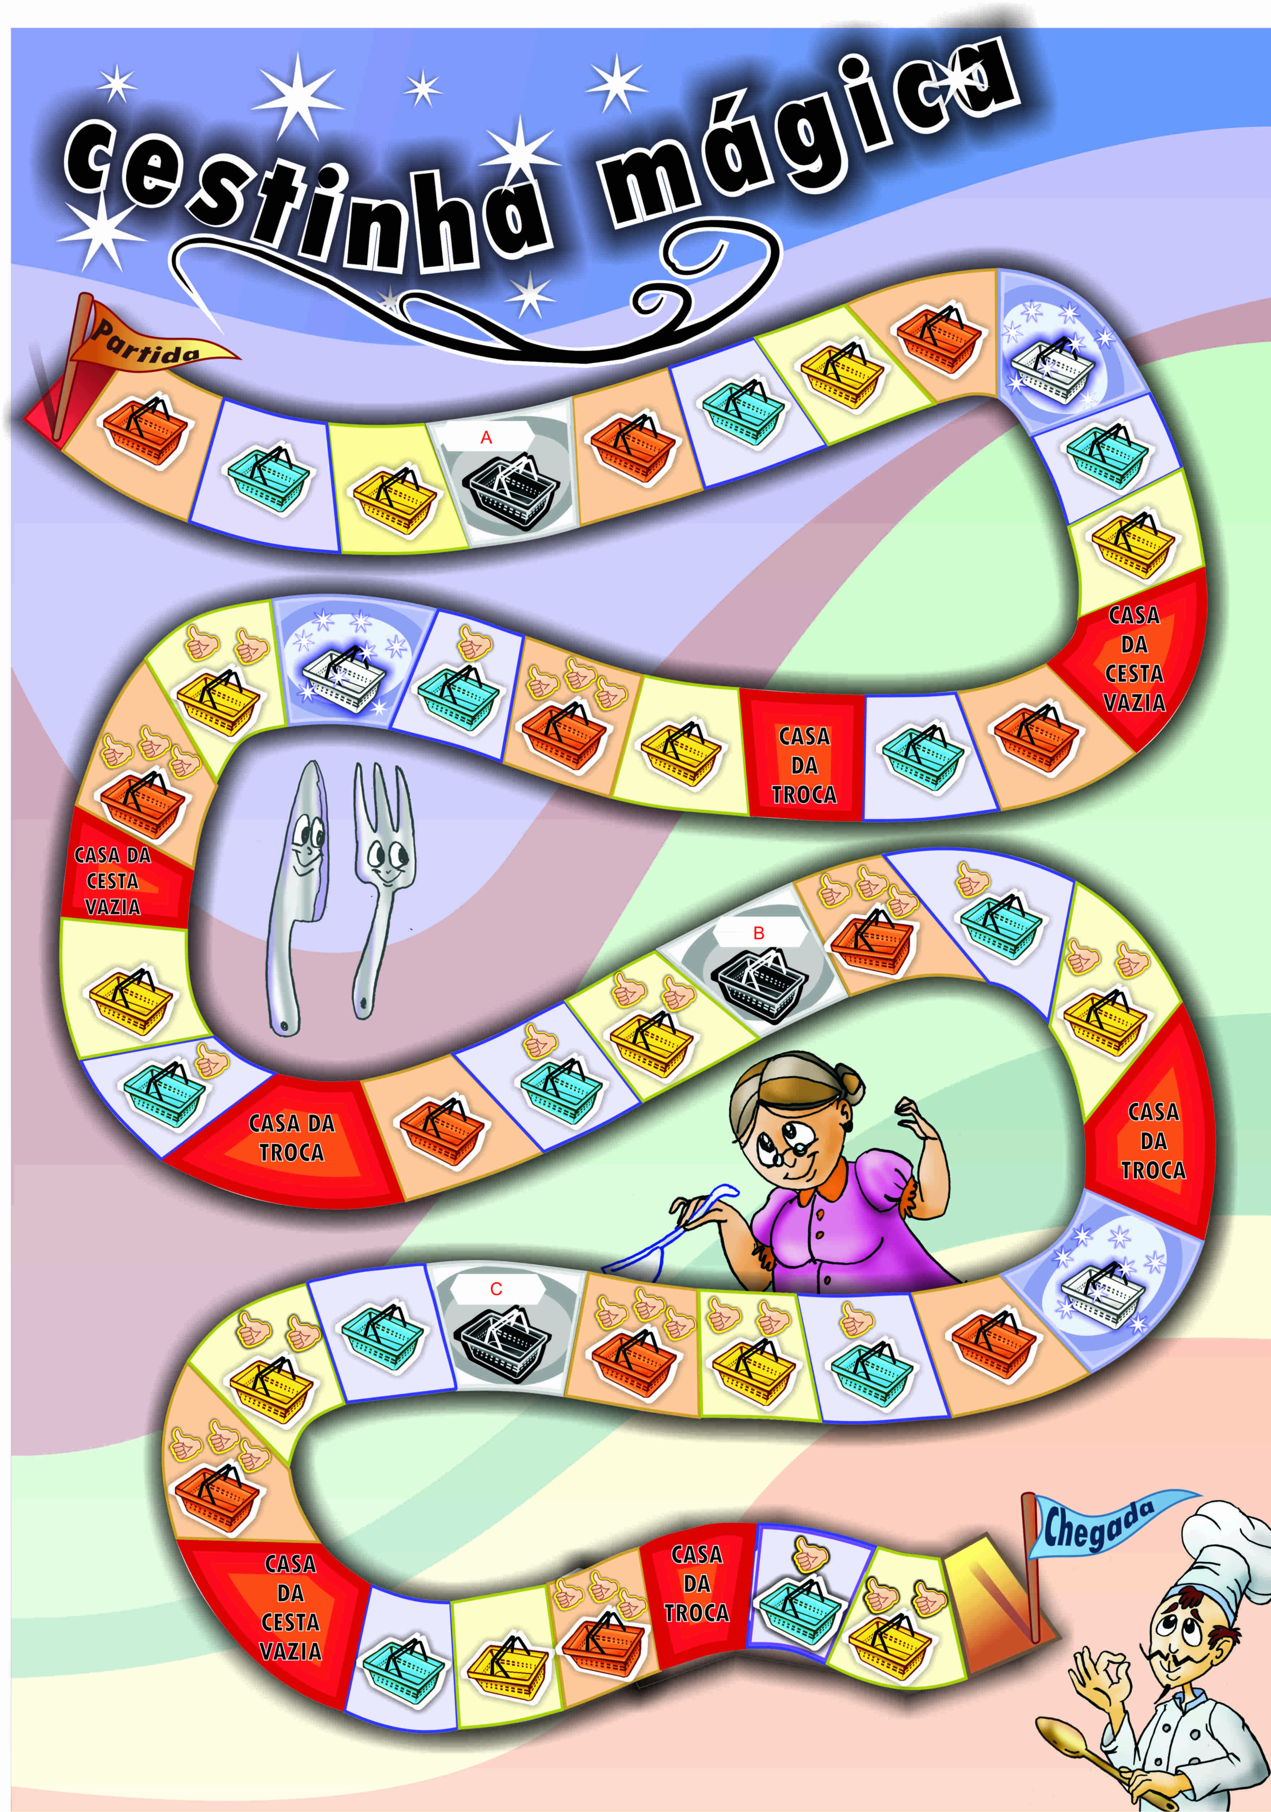
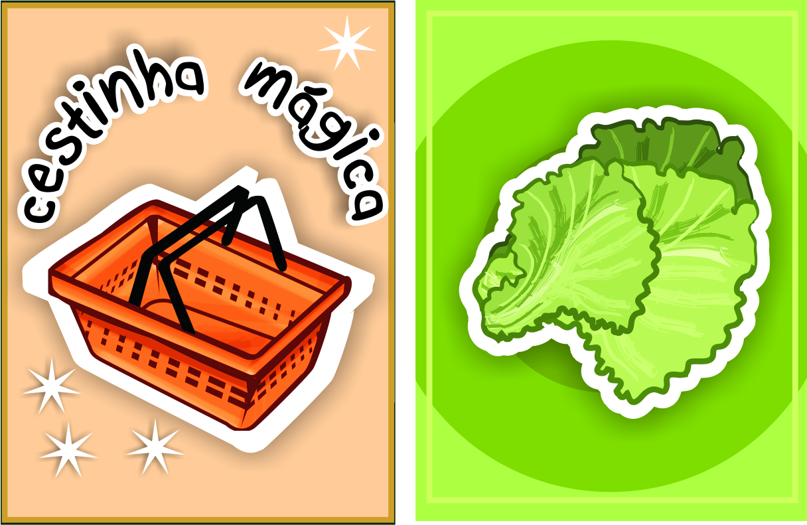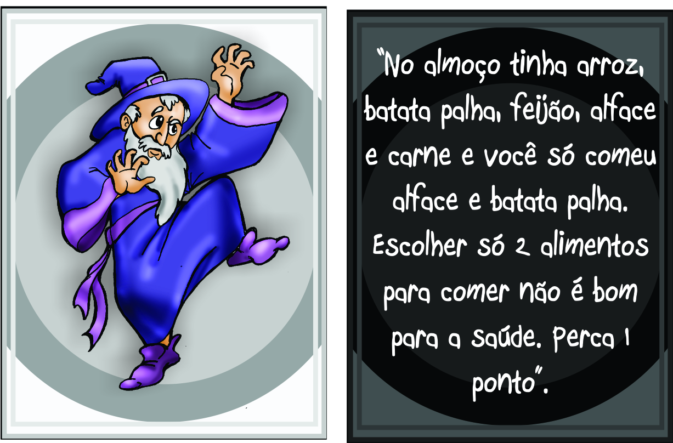

Figura 1. Jogo de tabuleiro, figura do bruxo apresentada no jogo em formato tridimensional e exemplos de cartas que o compõem.

Manual do Jogo
OBJETIVO: Ter mais fichas e variedade de figuras de alimentos quando um dos participantes chegar ao final do jogo.
PREPARAÇÃO PARA O JOGO: abra o tabuleiro e distribua em frente ao mesmo as cartas referentes aos alimentos da seguinte forma: junte todas as cartas que possuem as mesmas cores de cestas de supermercado. Distribua em três montes um dos quais o das cartas de cestas de cor laranja, um das cestas amarelas e outro de cestas azuis e embaralhe as cartas cada monte. Junte ainda as cartas que possuem o desenho do bruxo, forme outro monte e coloque-o ao lado dos outros três montes de cartas. As cartas deverão ser embaralhadas e apresentadas com a face que possui o desenho da cesta e do bruxo virados para cima para que todos possam ver. Distribua uma folha-matriz para os participantes. Em seguida cada jogador deverá escolher a cor do peão com o qual irá jogar.
COMO JOGAR: para iniciar o jogo, cada jogador deverá lançar o dado. Quem tirar o número maior dará início à partida lançando o dado novamente e percorrendo o número de casas correspondente ao número do dado.
Se o peão parar em uma casa com a figura de uma cesta laranja, o participante deverá pegar a primeira carta do monte de cesta laranja. Se ele tirar uma carta com a figura de uma fruta, verdura ou legume, ganhará três estrelas (três pontos) e se sortear uma carta com a frase carta-bônus: ganhe 1 ponto e pegue a próxima carta, deverá executar esta tarefa e ganhar o número de pontos correspondentes às cartas sorteadas. Se o peão parar na casa da cesta amarela, o participante deverá pegar a primeira carta do monte de cesta amarela. Se ele tirar uma carta com a figura de um alimento do grupo dos grãos, ganhará duas estrelas (dois pontos) e se sortear uma carta com a frase carta-bônus: ganhe 1 ponto e pegue a próxima carta, deverá executar essa tarefa e ganhar o número de pontos correspondentes às cartas sorteadas. Se o peão parar na casa da cesta azul, o participante deverá escolher uma carta do monte da cesta azul. Se sortear uma carta com um alimento do grupo das proteínas/laticínios, ganhará uma estrela (um ponto), e se sortear uma carta com a frase carta-bônus: ganhe 1 ponto e pegue a próxima carta, deverá executar essa tarefa e ganhar o número de pontos correspondentes às cartas sorteadas. As cartas de alimentos deverão ser posicionadas nas folhas-matriz em frente a cor das cestas correspondentes aos alimentos. Se o peão parar na casa de cesta de cor laranja com três mãos com o dedo polegar virado para cima, automaticamente ganhará três estrelas (pontos) do jogo. Se o peão parar na casa de cesta amarela com duas mãos com o dedo polegar virado para cima, ganhará duas estrelas (pontos) do jogo, e se cair na casa de cesta azul com uma mão com o dedo polegar está virado para cima, ganhará uma estrela (ponto) do jogo. A cor dos pontos será referente à cor da cesta. Se o peão parar na “casa da cesta vazia”, deverá avançar uma casa. Se parar na “casa da troca”, deverá trocar um de seus alimentos, e os pontos correspondentes, por qualquer alimento do outro jogador. Se parar na “casa da cesta mágica”, o participante poderá jogar mais duas vezes, caso tenha folha-matriz pelo menos um alimento de cada cestinha. Caso contrário, deve esperar a próxima jogada. Se o peão parar na “casa do bruxo”, o participante deverá sortear uma carta do monte de cartas do bruxo e seguir as instruções fornecidas na carta sorteada.
VENCEDOR: vence o jogo quem tiver o maior número de pontos no final do mesmo, independente de quem chegar ao final primeiro, e se tiver na folha-matriz pelo menos um alimento em cada cestinha. Caso contrário o jogador perderá cinco pontos e os dois jogadores deverão contar os pontos novamente.

Figura 2. Manual de Instruções do Jogo.

Tabela 1

Alimentos de cada grupo alimentar oferecidos e consumidos pelos participantes do estudo (P1, P2 e P3) na fase de linha de base (LB), intervenção (I) e pós-intervenção (PI).
Grupo | Alimentos | P1 |  |  |  | P2 |  |  |  | P3
 |  | LB | I | PI |  | LB | I | PI |  | LB | I | PI
Verduras legumes | Repolho | X
 | Pepino | X | X | X |  | X
 | Alface |  |  |  |  |  |  |  |  |  |  | X
 | Acelga | X | - | - |  |  | - |  |  |  | - | -
 | Brócolis | - | - | - |  | X |  |  |  |  |  | -
 | Couve-flor | - | - | - |  | X | - |  |  |  | - | -
Frutas | Tomate | X |  |  |  |  |  |  |  |  |  | -
 | Maça
 | Melão
 | Abacaxi |  |  |  |  | X
 | Melancia |  | - | - |  |  | X |  |  |  |  | -
 | Banana |  |  |  |  |  |  |  |  |  |  | -
Proteínas | Feijão | X | X | X
 | Ovo |  |  |  |  | X | X |  |  |  |  | X
 | Frango | X |  |  |  |  |  |  |  | X | X | X
 | Carne moída | X |  | X |  |  |  |  |  | X |  | -
 | Carne em pedaços | X |  |  |  |  |  |  |  | X | X | X
Grãos | Arroz
 | Macarrão | X |  |  |  |  |  |  |  | X |  | -
 | Batata | X |  | - |  | X |  |  |  |  |  | -
 | Nhoque | X | - | - |  |  | - |  |  | X | - | -
Nota. A abreviação LB refere-se à fase observação do consumo alimentar durante a refeição do almoço e E.O.C. fase de escolhas dos alimentos por meio das figuras e a observação do consumo alimentar durante a refeição do almoço. I refere-se à fase de Intervenção e PI a fase de pós-intervenção. O X refere-se aos alimentos oferecidos, mas não consumidos pelo participante, refere-se aos alimentos oferecidos e consumidos e (–) refere-se a alimentos que não foram apresentados naquela fase.

Tabela 2.

Emparelhamentos entre cartas e alimentos mais frequentes para cada participante.

Part. | Relações | No de vezes que houve emparelhamento da carta com alimento | Relações | No de vezes que houve emparelhamento da carta com alimento
P1 | Cesta laranja-abacaxi  Cesta laranja-brócolis | 9  7 | Cesta azul-queijo  Cesta azul-feijão  Cesta azul-frango | 3  3  3
P2 | Cesta laranja-alface  Cesta amarela-batata  Cesta azul-queijo | 10  8  8 | Cesta laranja-maçã  Cesta laranja-tomate  Cesta azul-requeijão | 2  2  2
P3 | Cesta laranja-brócolis  Cesta laranja-tomate  Cesta azul-iogurte | 10  9  9 | Cesta azul-carne  Cesta azul-queijo  Cesta azul-requeijão  Cesta laranja-banana | 2  3  3  3

